宁城县常兴矿业有限公司沸石矿
2024年度矿山地质环境治理计划书

宁城县常兴矿业有限公司
二〇二四年二月
目 录
一、 矿山基本情况 1
二、矿山地质环境治理方案的编制与执行情况 2
（一）方案编制概况 2
（二）治理方案规划的近期治理工程内容 2
（三）矿山地质环境治理方案执行情况 7
（四）前期地质环境治理存在的问题 10
三、本年度矿山生产计划 11
（一）本年度的主要生产指标计划 11
四、矿山地质环境问题 12
（一）矿山地质环境问题现状 12
（二）矿山地质环境问题预测 26
五、矿山地质环境防治工程 27
（一）矿山地质环境治理区的确定 27
（二）矿山地质环境治理工程 27
（三）矿山地质环境监测工程 27
六、经费预算 29

附 图
- 宁城县常兴矿业有限公司沸石矿2024年度矿山地质环境治理工程部署图 比例尺1:2000

矿山基本情况
矿山基本信息表
矿山企业基本信息表
矿山名称 | 宁城县常兴矿业有限公司沸石矿
采矿权人 | 宁城县常兴矿业有限公司 |  |  | 法人代表 |  | 白晓刚
采矿许可证号 | C1504002010127120107958 |  |  | 发证机关 |  | 赤峰市自然资源局
有限期限 | 2018年5月22日至2021年5月22日  （已延续） |  |  | 发证日期 |  | 2018年11月
矿区地址 | 宁城县小城子镇南湾子村
经纬度坐标 | 东经：119°03′36″～119°03′56″；北纬：41°48′51″～41°49′15″。
经济类型 | 有限责任公司 |  | 生产规模 |  | 小型
开采矿种 | 沸石 |  | 采矿方式 |  | 露天开采
矿区面积 | 0.0910km² |  | 生产现状 |  | 停产
建矿时间 | 2006年 |  | 设计生产能力 |  | 0.6万吨/年
设计服务年限 | 11.45年 |  | 实际生产能力 |  | 0.6万吨/年
剩余服务年限 | 11.45年 |  | 开采深度 |  | 700m至600m
查明资源储量 | 44.96×10⁴t |  | 剩余资源储量 |  | 44.96×10⁴t
矿区范围拐点坐标 | 2000国家大地坐标系
矿区范围拐点坐标 | 点号 | X |  | Y
矿区范围拐点坐标 | 1 | 4631685.4223 |  | 40422155.4649
矿区范围拐点坐标 | 2 | 4631490.2220 |  | 40422273.6857
矿区范围拐点坐标 | 3 | 4631419.1817 |  | 40422188.1757
矿区范围拐点坐标 | 4 | 4631556.3712 |  | 40421897.8745
矿区范围拐点坐标 | 5 | 4631750.3920 |  | 40422013.6843
矿区范围拐点坐标 | 开采标高：700m至600m
矿区范围拐点坐标 | 1 | 4631881.3630 |  | 40422216.3246
矿区范围拐点坐标 | 2 | 4632017.3933 |  | 40422188.0642
矿区范围拐点坐标 | 3 | 4632145.9938 |  | 40422286.5841
矿区范围拐点坐标 | 4 | 4632004.9736 |  | 40422371.6947
矿区范围拐点坐标 | 开采标高：700m至600m
基金计提 | 已提取 |  |  | 基金使用 |  | 已使用
矿山企业联系方式
联系人 | 白晓刚 |  |  | 手机号 |  | 18604765838
通讯地址 | 宁城县小城子镇南湾子村 |  |  | 邮编
固定电话 |  |  |  | E-mail

二、矿山地质环境治理方案的编制与执行情况

（一）方案编制概况
矿山地质环境治理方案编制情况：
2015年8月，赤峰冠诚地质勘查有限责任公司编制的《宁城县常兴矿业有限公司沸石矿矿山地质环境分期治理及土地复垦方案（2010.1-2014.8.1）》（赤国土环分治备字[2015]275号）以下简称《分期方案》；
2021年5月，由辽宁省化工地质勘查院有限责任公司编制的《宁城县常兴矿业有限公司沸石矿矿山地质环境保护与土地复垦方案》（赤矿治字[2021]147号）（以下简称《治理方案》）；
2020年由宁城县常兴矿业有限公司沸石矿编制了《宁城县常兴矿业有限公司沸石矿2020年度矿山地质环境治理计划书》；
2021年由宁城县常兴矿业有限公司沸石矿编制了《宁城县常兴矿业有限公司沸石矿2021年度矿山地质环境治理计划书》；
2022年由宁城县常兴矿业有限公司沸石矿编制了《宁城县常兴矿业有限公司沸石矿2022年度矿山地质环境治理计划书》。
2023年由宁城县常兴矿业有限公司沸石矿编制了《宁城县常兴矿业有限公司沸石矿2023年度矿山地质环境治理计划书》。

（二）治理方案规划的近期治理工程内容
一分期设计的治理工程：
根据2015年8月，由赤峰冠诚地质勘查有限责任公司编制的《一分期治理方案》矿山地质环境治理工程设计为：
（1）露天采场边坡：垫坡、整平、整垅；
（2）露天采场平台：覆土、整平、整垅；
（3）表土存储场：翻耕、种草、植被管护。
（4）新建料堆场：表土剥离，并将现状1#料堆场、2#料堆场、露天采场零星堆放的料石搬运到新建料堆场进行统一堆放；
（5）1#料堆场南部边坡：垫坡、整平、种草、植被管护；
（6）1#料堆场：翻耕、种草、植被管护；
（7）2#料堆场：翻耕、整陇。
具体见表2-1。
表2-1 《一分期治理方案》设计治理工程情况
治理区 | 主要工程措施 | 主要工程量 | 完成情况
露天采场、1#料堆场、2#料堆场、表土存储场、新建料堆场 | 指定专人对露天采场边坡稳定性进行监测。对露天采场北部边坡进行垫坡、整平、整珑，对露天采场北部平台进行覆土、整平、整珑。对表土存储场进行翻耕、种草、植被管护。对新建料堆场进行表土剥离，并将现状1#料堆场、2#料堆场、露天采场零星堆放的料石搬运到新建料堆场进行统一堆放，对1#料堆场南部边坡进行垫坡、整平、种草、植被管护，对1#料堆场进行翻耕、种草、植被管护，对2#料堆场进行翻耕、整陇。 | 垫坡方量为13289m³，清运料石1180m³，覆土352m³，平土3281m³，翻耕14298m²，种草14605m²，表土剥离489m³。 | 已完成

治理方案设计的治理工程：
2021年5月，由辽宁省化工地质勘查院有限责任公司编制的《宁城县常兴矿业有限公司沸石矿矿山地质环境保护与土地复垦方案》首期（2021年7月1日～2026年6月30日）治理单元为：1#采场（拟建）、2#采场（拟建）、3#采场（拟建）、1#排土场（拟建）、2#排土场（拟建）、截洪沟（拟建）、矿石堆放场、民采坑、工业场地（堆坡）、办公生活区1（堆坡）、办公生活区2（堆坡）、钻机平台（PT1-PT9）、零散废渣堆（ZD1-ZD6）及矿区道路（部分）。矿山地质环境治理工程设计为：
（1）1#采场（拟建）：对1#采场（拟建）设置网围栏及警示牌，对设计开采区域进行表土剥离，采场边坡清除危岩体；
（2）2#采场（拟建）：对2#采场（拟建）（A区）设置网围栏及警示牌，对设计开采区域进行表土剥离，采场边坡清除危岩体；对2#采场（拟建）（A区）进行回填、覆土及整平、恢复植被；对2#采场（拟建）（B区）进行回填、垫坡整形、覆土及整平、恢复植被；对边坡稳定性进行监测。
（3）3#采场（拟建）：对3#采场（拟建）设置网围栏及警示牌，对拟建场地进行表土剥离，采场边坡清除危岩体；
（4）矿石堆放场：近期对场地内堆存的矿石进行清运（出售），利用废渣堆内的废石对场地切坡进行垫坡整形，然后对场地全面进行覆土及整平、恢复旱地。
（5）民采坑：近期利用废渣对场地进行回填，场地全面进行覆土及整平、复垦为草地、管护。
（6）钻机平台（PT1-PT9）：近期对场地切坡进行垫坡整形，对场地进行覆土及整平、植被恢复、管护。
（7）零散废渣堆（ZD1-ZD6）：近期对场地内废渣进行清运至1#排土场统一堆放，对清运后的场地进行覆土及整平、植被恢复、管护。
（8）工业场地：近期对场地形成的堆坡进行清运。对清运后的场地进行覆土及整平、植被恢复、管护。
（9）办公生活区1：近期对场地形成的堆坡进行清运。对清运后的场地进行覆土及整平、恢复耕地。
（10）办公生活区2：近期对场地形成的堆坡进行修坡整形，对整形后的场地进行覆土及整平、恢复耕地。
（11）矿区道路：近期对不在利用的矿区道路及道路切坡进行垫坡整形，对场地进行覆土及整平、植被恢复、管护。
（12）完善前期治理区：近期对前期治理区进行撒播种草、管护。
表2-3 治理方案首期治理工程
表6-14 矿山地质环境治理工程进度表
治理分期 | 治理时限（年） | 治理工程场地 |  | 治理工程量
近期 | 2021.7.1-2022.6.30 | 1#采场（拟建） | 表土剥离（m³） | 3570
近期 | 2021.7.1-2022.6.30 | 1#采场（拟建） | 警示牌（块） | 6
近期 | 2021.7.1-2022.6.30 | 1#采场（拟建） | 网围栏（m） | 304
近期 | 2021.7.1-2022.6.30 | 2#采场（拟建） | 表土剥离（m³） | 2963
近期 | 2021.7.1-2022.6.30 | 2#采场（拟建） | 警示牌（块） | 8
近期 | 2021.7.1-2022.6.30 | 2#采场（拟建） | 网围栏（m） | 316
近期 | 2021.7.1-2022.6.30 | 3#采场（拟建） | 表土剥离（m³） | 10558
近期 | 2021.7.1-2022.6.30 | 3#采场（拟建） | 警示牌（块） | 8
近期 | 2021.7.1-2022.6.30 | 3#采场（拟建） | 网围栏（m） | 677
近期 | 2021.7.1-2022.6.30 | 民采坑 | 回填（m³） | 3790
近期 | 2021.7.1-2022.6.30 | 民采坑 | 覆土及整平（m³） | 464
近期 | 2021.7.1-2022.6.30 | 民采坑 | 撒播种草（m²） | 1545
近期 | 2021.7.1-2022.6.30 | 零散废渣堆（ZD1-ZD6） | 清运（m³） | 3294
近期 | 2021.7.1-2022.6.30 | 零散废渣堆（ZD1-ZD6） | 覆土及整平（m³） | 1137
近期 | 2021.7.1-2022.6.30 | 零散废渣堆（ZD1-ZD6） | 撒播种草（m²） | 3790
近期 | 2021.7.1-2022.6.30 | 完善前期治理区 | 栽植松树（株） | 3423
近期 | 2021.7.1-2022.6.30 | 完善前期治理区 | 撒播种草（m²） | 3903
近期 | 2022.7.1-2023.6.30 | 1#采场（拟建） | 清理危岩体（m³） | 101
近期 | 2022.7.1-2023.6.30 | 2#采场（拟建） | 清理危岩体（m³） | 135
近期 | 2022.7.1-2023.6.30 | 3#采场（拟建） | 清理危岩体（m³） | 242
近期 | 2022.7.1-2023.6.30 | 3#采场（拟建） | 垫坡整形（m³） | 90
近期 | 2022.7.1-2023.6.30 | 3#采场（拟建） | 覆土及整平（m³） | 135
近期 | 2022.7.1-2023.6.30 | 3#采场（拟建） | 栽植松树（株） | 68
近期 | 2022.7.1-2023.6.30 | 工业场地 | 清运（m³） | 120
近期 | 2022.7.1-2023.6.30 | 工业场地 | 覆土（m³） | 94
近期 | 2022.7.1-2023.6.30 | 工业场地 | 撒播种草（m²） | 94
近期 | 2022.7.1-2023.6.30 | 办公生活区1 | 清运（m³） | 20
近期 | 2022.7.1-2023.6.30 | 办公生活区1 | 覆土（m³） | 25
近期 | 2022.7.1-2023.6.30 | 办公生活区2 | 修坡整形（m³） | 80
近期 | 2022.7.1-2023.6.30 | 办公生活区2 | 覆土（m³） | 80
近期 | 2022.7.1-2023.6.30 | 钻机平台（PT1-PT9） | 垫坡整形（m³） | 42
近期 | 2022.7.1-2023.6.30 | 钻机平台（PT1-PT9） | 覆土及整平（m³） | 222
近期 | 2022.7.1-2023.6.30 | 钻机平台（PT1-PT9） | 撒播种草（m²） | 741
近期 | 2023.7.1-2024.6.30 | 1#采场（拟建） | 清理危岩体（m³） | 101
近期 | 2023.7.1-2024.6.30 | 2#采场（拟建）（A区） | 清理危岩体（m³） | 135
近期 | 2023.7.1-2024.6.30 | 2#采场（拟建）（B区） | 回填（m³） | 1762
近期 | 2023.7.1-2024.6.30 | 2#采场（拟建）（B区） | 石方整平（m³） | 644
近期 | 2023.7.1-2024.6.30 | 2#采场（拟建）（B区） | 垫坡整形（m³） | 1200
近期 | 2023.7.1-2024.6.30 | 2#采场（拟建）（B区） | 覆土及整平（m³） | 387
近期 | 2023.7.1-2024.6.30 | 2#采场（拟建）（B区） | 撒播种草（m²） | 1289
近期 | 2023.7.1-2024.6.30 | 3#采场（拟建） | 清理危岩体（m³） | 242
近期 | 2023.7.1-2024.6.30 | 3#采场（拟建） | 覆土及整平（m³） | 628
近期 | 2023.7.1-2024.6.30 | 3#采场（拟建） | 栽植松树（m²） | 314
近期 | 2023.7.1-2024.6.30 | 矿石堆放场 | 清运（m³） | 17900
近期 | 2023.7.1-2024.6.30 | 矿石堆放场 | 垫坡整形（m³） | 300
近期 | 2023.7.1-2024.6.30 | 矿石堆放场 | 覆土及整平（m³） | 2694
近期 | 2024.7.1-2025.6.30 | 1#采场（拟建） | 清理危岩体（m³） | 101
近期 | 2024.7.1-2025.6.30 | 2#采场（拟建） | 清理危岩体（m³） | 135
近期 | 2024.7.1-2025.6.30 | 3#采场（拟建） | 清理危岩体（m³） | 242
近期 | 2024.7.1-2025.6.30 | 3#采场（拟建） | 覆土及整平（m³） | 628
近期 | 2024.7.1-2025.6.30 | 3#采场（拟建） | 栽植松树（m²） | 314
近期 | 2025.7.1-2026.6.30 | 1#采场（拟建） | 清理危岩体（m³） | 102
近期 | 2025.7.1-2026.6.30 | 2#采场（拟建）（A区） | 清理危岩体（m³） | 135
近期 | 2025.7.1-2026.6.30 | 2#采场（拟建）（A区） | 回填（m³） | 34580
近期 | 2025.7.1-2026.6.30 | 2#采场（拟建）（A区） | 石方整平（m³） | 3570
近期 | 2025.7.1-2026.6.30 | 2#采场（拟建）（A区） | 覆土及整平（m³） | 1391
近期 | 2025.7.1-2026.6.30 | 2#采场（拟建）（A区） | 撒播种草（m²） | 4638
近期 | 2025.7.1-2026.6.30 | 3#采场（拟建） | 清理危岩体（m³） | 244
近期 | 2025.7.1-2026.6.30 | 3#采场（拟建） | 覆土及整平（m³） | 628
近期 | 2025.7.1-2026.6.30 | 3#采场（拟建） | 栽植松树（m²） | 314
近期 | 2025.7.1-2026.6.30 | 矿区道路 | 垫坡整形（m³） | 198
近期 | 2025.7.1-2026.6.30 | 矿区道路 | 覆土及整平（m³） | 480
近期 | 2025.7.1-2026.6.30 | 矿区道路 | 撒播种草（m²） | 1600
中远期 | 2026.7.1-2034.6.30 | 1#采场（拟建） | 清理危岩体（m³） | 574
中远期 | 2026.7.1-2034.6.30 | 1#采场（拟建） | 回填（m³） | 73740
中远期 | 2026.7.1-2034.6.30 | 1#采场（拟建） | 石方整平（m³） | 3570
中远期 | 2026.7.1-2034.6.30 | 1#采场（拟建） | 覆土及整平（m³） | 2142
中远期 | 2026.7.1-2034.6.30 | 1#采场（拟建） | 撒播种草（m²） | 7140
中远期 | 2026.7.1-2034.6.30 | 3#采场（拟建） | 清理危岩体（m³） | 1359
中远期 | 2026.7.1-2034.6.30 | 3#采场（拟建） | 回填（m³） | 300775.7
中远期 | 2026.7.1-2034.6.30 | 3#采场（拟建） | 石方整平（m³） | 10558
中远期 | 2026.7.1-2034.6.30 | 3#采场（拟建） | 覆土及整平（m³） | 10558
中远期 | 2026.7.1-2034.6.30 | 3#采场（拟建） | 栽植松树（株） | 5036
中远期 | 2026.7.1-2034.6.30 | 1#排土场（拟建） | 清运（m³） | 250125
中远期 | 2026.7.1-2034.6.30 | 1#排土场（拟建） | 覆土及整平（m³） | 28300
中远期 | 2026.7.1-2034.6.30 | 2#排土场（拟建） | 清运（m³） | 140858.7
中远期 | 2026.7.1-2034.6.30 | 2#排土场（拟建） | 覆土及整平（m³） | 19559
中远期 | 2026.7.1-2034.6.30 | 截洪沟（拟建） | 回填（m³） | 1567
中远期 | 2026.7.1-2034.6.30 | 截洪沟（拟建） | 覆土（m³） | 784
中远期 | 2026.7.1-2034.6.30 | 截洪沟（拟建） | 种树（株） | 392
中远期 | 2026.7.1-2034.6.30 | 工业场地 | 拆除（m³） | 11247
中远期 | 2026.7.1-2034.6.30 | 工业场地 | 清运（m³） | 3960
中远期 | 2026.7.1-2034.6.30 | 工业场地 | 垫坡整形（m³） | 530
中远期 | 2026.7.1-2034.6.30 | 工业场地 | 覆土及整平（m³） | 4218
中远期 | 2026.7.1-2034.6.30 | 工业场地 | 撒播种草（m²） | 14059
中远期 | 2026.7.1-2034.6.30 | 办公生活区1 | 拆除（m³） | 210
中远期 | 2026.7.1-2034.6.30 | 办公生活区1 | 覆土及整平（m³） | 1630
中远期 | 2026.7.1-2034.6.30 | 办公生活区2 | 拆除（m³） | 241
中远期 | 2026.7.1-2034.6.30 | 办公生活区2 | 垫坡整形（m³） | 90
中远期 | 2026.7.1-2034.6.30 | 办公生活区2 | 覆土及整平（m³） | 1933
中远期 | 2026.7.1-2034.6.30 | 矿区道路 | 覆土及整平（m³） | 1131
中远期 | 2026.7.1-2034.6.30 | 矿区道路 | 撒播种草（m²） | 3772

2020年度治理计划书设计的治理工程：
根据2020年由宁城县常兴矿业有限公司沸石矿编制的《宁城县常兴矿业有限公司沸石矿2020年度矿山地质环境治理计划书》；治理单元为：1#办公生活区，矿山地质环境治理工程设计为：
- 对1#办公生活区美化，布设花坛2个。
（2）对1#办公生活区后侧进行植树绿化，植树面积170m²，双排种植，根据原地类及矿区实际情况，恢复植被树种选择松树，种树间距为3m×3m，面积170m²，种树20棵。

（三）矿山地质环境治理方案执行情况
一分期设计方案执行情况：
采矿权人根据设计完成一分期设计治理工程。应采矿权人申请，2018年8月2日，赤峰市自然资源局组织有关专家组成验收组对宁城县常兴矿业有限公司沸石矿矿山地质环境分期治理工程进行现场验收，该矿山基本完成了一分期设计的工程内容，治理工程效果符合设计要求。同意该矿山治理工程通过验收，并出具了一分期治理工程验收意见书文号：181015。
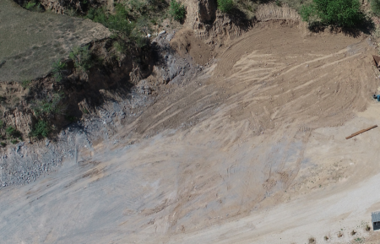
照片1-3 1#料场治理效果照片
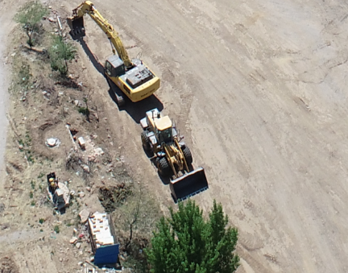
照片1-4 2#料场治理效果照片
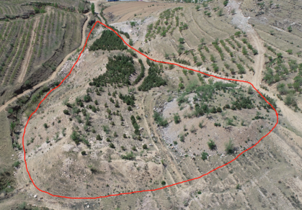
照片1-5 表土存储场治理效果照片
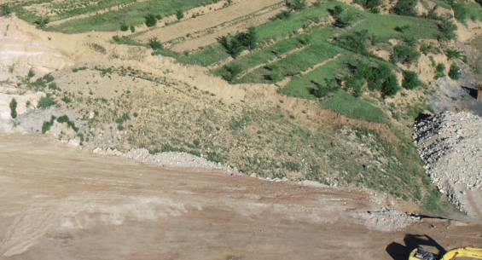
照片1-6 露天采场治理效果照片
2020年度治理计划书设计方案执行情况：
2021年3月31日，宁城县自然资源局组织有关专家组成核查组，对《宁城县常兴矿业有限公司沸石矿2020年度矿山地质环境治理计划书》的执行情况进行了现场核查。
现场核查，矿山对1#料堆场进行植被管护，撒播种草，表土存储场进行管护；对1#办公生活区美化，布设花坛两个；对1#办公生活区后侧进行植树绿化。专家组认为，宁城县常兴矿业有限公司沸石矿《2020年度矿山地质环境治理计划书》编制内容合规；矿山的治理工程量与治理工程效果基本符合年度治理计划书的要求。
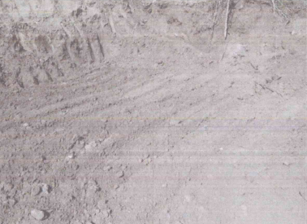
照片1-7 1#料堆场治理效果
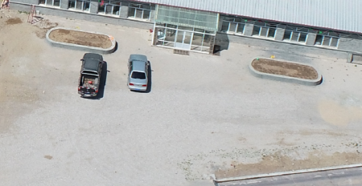
照片1-8 办公生活区治理效果
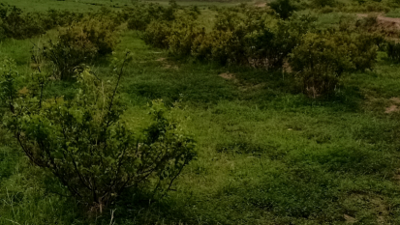
照片1-9 1#办公生活区后侧治理效果

（四）前期地质环境治理存在的问题
矿山未全部完成治理方案中规划的2023年度治理工程，本年度应继续进行未完成的矿山地质环境治理。

三、本年度矿山生产计划

（一）本年度的主要生产指标计划
根据矿山总体生产规划，矿山2024年度未计划进行生产，本年度无新增工程单元。

四、矿山地质环境问题

（一）矿山地质环境问题现状
宁城县常兴矿业有限公司沸石矿属于停产矿山，经现场调查和资料显示，矿山前期已进行开采，矿区范围内形成的工程单元有露天采场1、露天采场2、工业场地、矿石堆放场、办公生活区1、办公生活区2、民采坑、钻机平台（PT1-PT9）、零散废渣堆（ZD1-ZD6）和矿区道路等。依据《内蒙古自治区矿山地质环境治理方案》（DZ/T0223-2011）编制技术要求附录E矿山地质环境影响程度分级表，以下从地质灾害影响、含水层影响和破坏、地形地貌景观影响和破坏、土地资源损毁等四个方面对矿山地质环境影响进行现状评估。
一、地质灾害现状评估
1、崩塌
根据现场调查，评估区内山体稳定，地形起伏变化小，未发生过崩塌地质灾害；矿山开采方式为露天开采，前期已进行开采工作，现状形成2处露天采场。露天采场1长约117m，宽约30m，开采深度约10m，边坡坡度40~65°，采场底标高596.57m，面积为5044m²。露天采场2长约100m，宽约30m，开采深度约8m，边坡坡度35~65°，采场底标高596.19m，面积为2389m²。现状条件下露天采场内未发生崩塌灾害，崩塌地质灾害不发育。
2、滑坡
经调查，评估区未曾发生滑坡地质灾害。现状条件下共有6个废渣堆，1个表土存放场，表土存放场分期以设计进行治理；零散废渣堆（ZD1-ZD6）共计面积4031m²，台阶高度约1~10m，坡角约30°，废石场堆积坡度较缓，堆体稳定，现状滑坡地质灾害不发育。
3、泥石流
评估区地处中低山区，内含有微地貌沟谷，分布在矿区中部，走向近东西，断面呈“U”字型，沟谷长1.5km，沟宽80－160m，纵坡6-10°。经野外调查，沟谷两侧山体局部基岩裸露，岩体坚硬、稳固，沟谷上游松散堆积物不发育。评估区内不良地质现象轻微；山坡坡度10～30°；植被覆盖率约20%；据调查访问，历史上的洪水水位也未超过评估区。现状条件下未发现有形成泥石流的物源体，评估区内泥石流灾害不发育。
4、地面塌陷
经现场调查及查阅相关资料，评估区内基底无井坑、墓穴、人防地道，无地下采矿活动，现状条件下地面塌陷灾害不发育。
5、地面沉降与地裂缝
矿区由于含水层薄，含水层的富水性弱，评估区内及附近无岩溶区、无松散破碎的盖层、无大型水源地和开采油气资源等活动，矿区生活需水量较小，现状条件下地面沉降与地裂缝灾害不发育。
6、风蚀沙埋
评估区地表岩性以亚砂土为主，评估区周围未见流动、半流动、固定沙垅或
沙地。矿区植被发育一般，无裸露的干燥土壤，现状条件下评估区内风蚀沙埋灾
害不发育。
7、冻胀融陷
评估区地下最大冻土深度1.45m，地下水水位埋深10~40m，地下水位埋深超过最大冻土深度，现状条件下评估区内冻胀融陷灾害不发育。
综上所述，现状条件下，评估区内地质灾害影响较轻。
二、含水层的影响和破坏现状评估
1、含水层结构破坏
矿区内没有区域性重要含水层，矿区地下水类型为第四系松散岩类孔隙水和基岩裂隙水，与区域性重要含水层的联系不密切；现状露天采场（1、2）现状为山坡式开采，现状未破坏含水层；露天采场开采深度约10m，采场底标高591.12m，地下水水位标高591m，现状露天采场未破坏含水层结构。
2、疏干对含水层的影响
矿山露天采场的开采未揭露含水层，不产生疏干水。
3、对矿区及附近水源的影响
矿区及周围无地表水体，据实地调查，在现状条件下，矿山活动对矿区及附近村庄居民生产生活用水无影响。
4、对地下水水质影响
现状条件下，露天采场等无排水；生产生活污水集中排放，且排放量小，不含有害物质，不会影响到地下水水质。
综上所述，矿山现状条件下对含水层影响程度较轻。
三、地形地貌景观影响和破坏现状评估
（一）地形地貌景观影响现状评估
评估区附近无各类地质遗迹、自然保护区、人文景观、风景旅游区，矿山对地形地貌景观影响主要为露天采场1、露天采场2、工业场地、矿石堆放场、办公生活区1、办公生活区2、民采坑、钻机平台（PT1-PT9）、零散废渣堆（ZD1-ZD6）及矿区道路等。
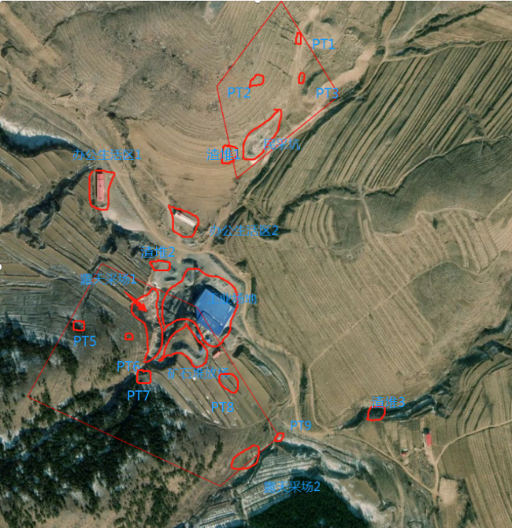
图4-1 矿区卫星图
1、露天采场1
露天采场1位于北采区北部，采场北侧部分一分期已进行治理，且已进行验收，采场呈不规则状展布，采场长轴约107m，宽轴约30m，边坡高度3-13m，总占地面积为2600m²，采场内最高标高为611.92m，采场底部标高为591.92m，露天采场回填量1762m³，露天采场直接挖损破坏地表形态与植被，边坡高度较大且坡面不规整，破坏了地形地貌景观（见照片4-1、图4-2）。
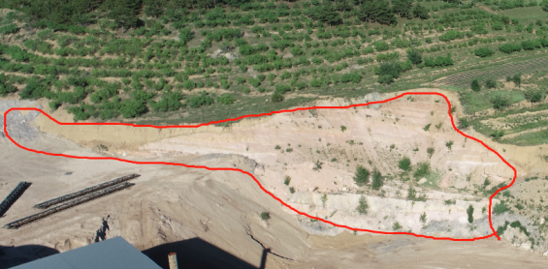
照片4-1 露天采场1
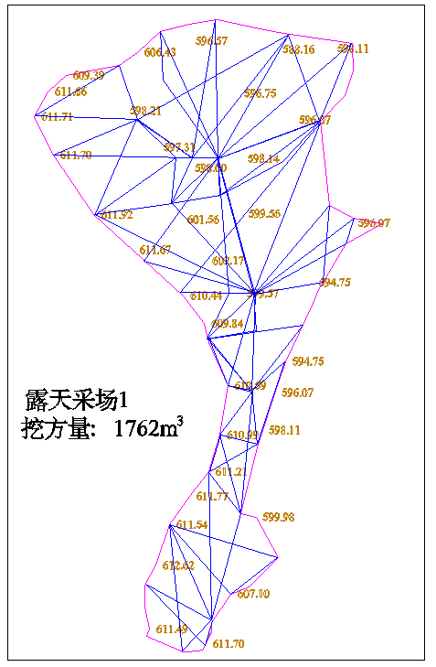
图4-2 露天采场1开挖方量三角网法计算成果图
2、露天采场2
露天采场2位于南采区南东侧，长约121m，宽约30m，面积约2389m²，开采深度约8m，边坡坡度35~65°，采场底标高596.19m，开采形成马道长约45m，露天采场2挖方量1395m³，露天采场直接挖损破坏地表形态与植被，破坏了地形地貌景观（见照片4-2）。
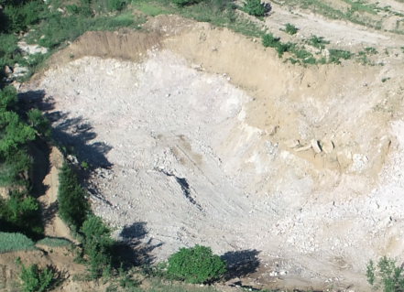
照片4-2 露天采场2
3、工业场地
工业场地位于露天采场1东部，为矿石加工场地，占地面积17450m²；场地底部用废石垫平进行地基加固，底部废石量约3960m³，场地内建筑物为钢结构建筑物，占地面积4742m²，平均高度约4m；场地建设产生切坡，切坡长约265m，平均高度约1m，场地建设时东侧产生堆坡，堆坡高度约1m，长度约94m，面积94m²，堆积废石120m³，场地的建设直接破坏了原生的地形地貌景观和植被（见照片4-3）。
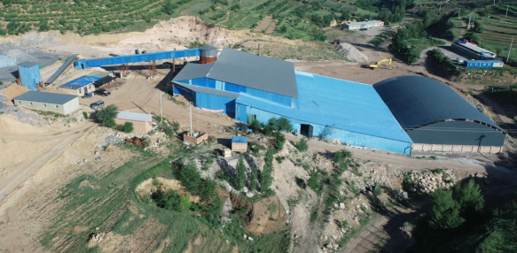
照片4-3 工业场地

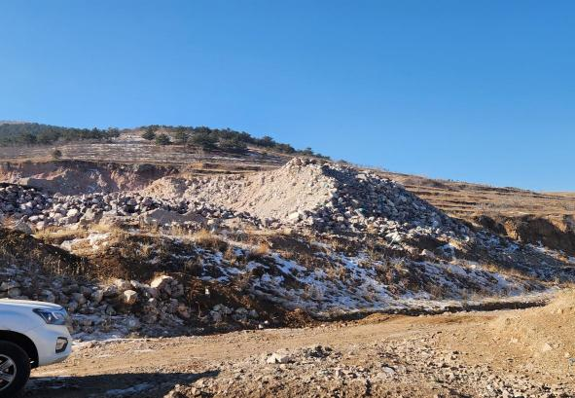
照片4-3-1 工业场地废弃渣堆

4、矿石堆放场
矿石堆放场位于工业场地南部，为矿石临时堆放场地，占地面积7936m²；场地南侧存在切坡，切坡长度150m，高度2~8m，边坡坡角约75°-90°，场地堆存矿石约17900m³，场地的建设直接破坏了原生的地形地貌景观和植被（见照片4-4、图4-4）。
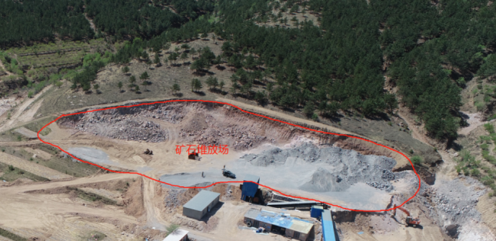
照片4-4 矿石堆放场
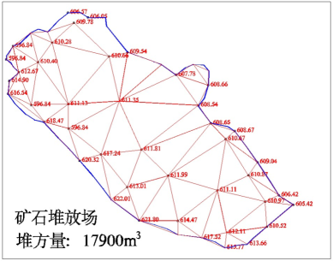
图4-4 矿石方量三角网法计算成果图
5、办公生活区1
办公生活区1位于矿区西北部，占地约1630m²，建有1栋砖混结构房屋，建筑面积351m²，高度约3m；场地建设时北侧形成堆坡，堆坡高度0.5m，长度30m，面积25m²，堆坡坡度约50°，堆积废石量约20m³，办公生活区南侧边坡2020年度已进行治理，底部栽植松树。场地建设直接破坏了原生地形地貌景观和植被（见照片4-6）。
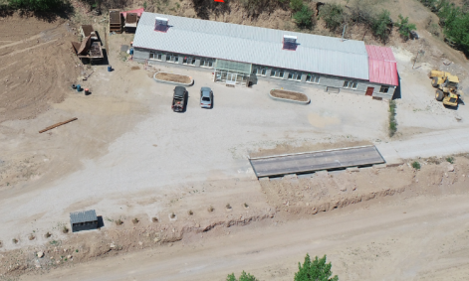
照片4-5 办公生活区1
6、办公生活区2
办公生活区2位于露天采场1西北侧，占地面积1933m²，场地内建设有2栋砖砌结构平房；建筑面积402m²，高度约3m；场地边坡高度2-3m，边坡长度60m，坡角约85°；场地建设时南侧形成堆坡，堆坡高度2m，长度40m，堆坡坡度约60°，堆坡面积80m²，场地建设直接破坏了原生地形地貌景观和植被（见照片4-6）。
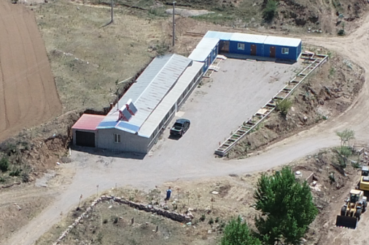
照片4-6 办公生活区2
7、民采坑
民采坑位于北采区北部，占地约2776m²，为前期民采形成，民采坑现状形成613m平台，长93m，宽约4m，边坡坡度约75°，民采坑回填量为3790m³。钻机平台4位于民采坑内，钻机平台4面积66m²，钻孔已封堵，钻机平台较平整。场地建设直接破坏了原生地形地貌景观和植被（见照片4-7）。
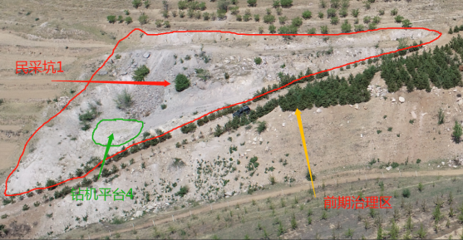
照片4-7 民采坑
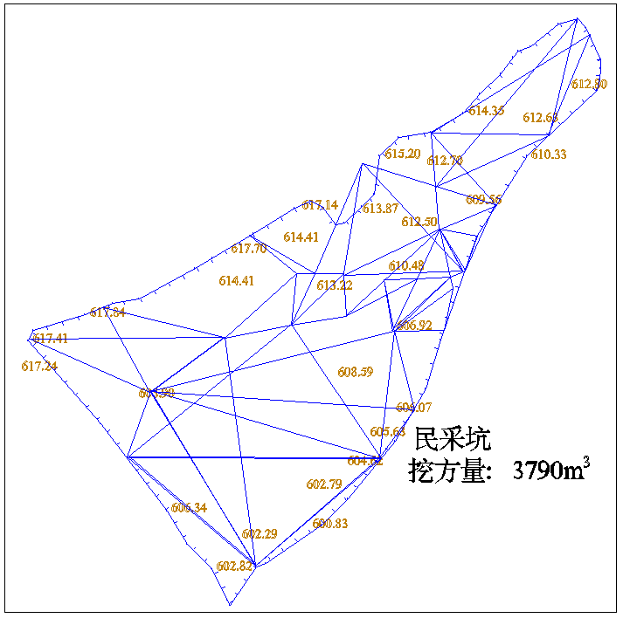
图4-5 民采坑方量三角网法计算成果图
9、钻机平台（PT1-PT9）
钻机平台（PT1-PT9）集中分布于南、北采区，场地较平整，其中钻机平台5切坡长约12m，高约0.5m，钻机平台7切坡长约19m，高约1m。钻机平台占地面积741m²。场地的建设破坏了地形地貌景观和植被（见照片4-8至4-16）。
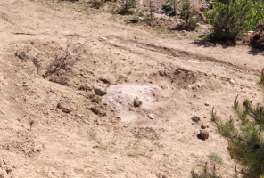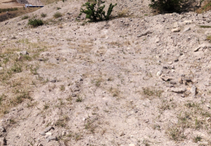
照片4-8 PT1 照片4-9 PT2
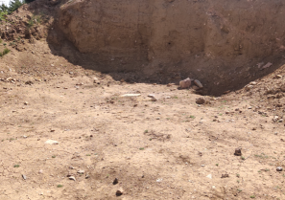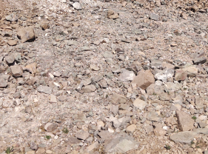
照片4-10 PT3 照片4-11 PT4
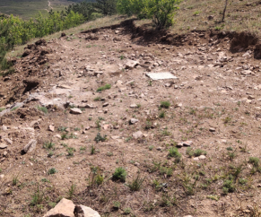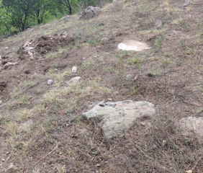
照片4-12 PT5 照片4-13 PT6
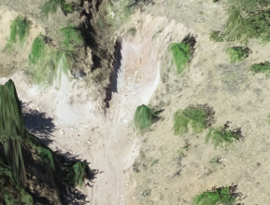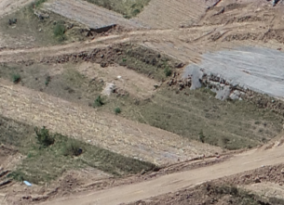
照片4-14 PT7 照片4-15 PT8
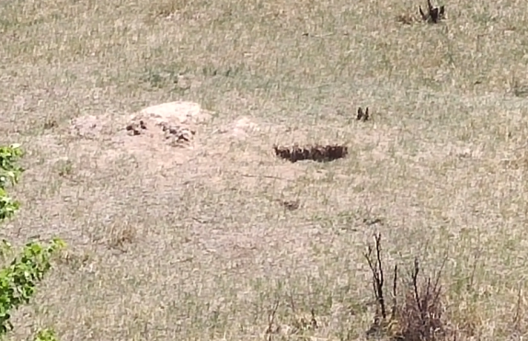
照片4-16 PT9
表4-1 钻机平台（PT1-PT9）详情一览表
单元名称 | 长轴（m） | 宽轴（m） | 深度（m） | 面积（m²）
PT1 | 12 | 8 | 0.5 | 70
PT2 | 8 | 6 | 0.5 | 38
PT3 | 10 | 7 | 0.5 | 54
PT4 | 11 | 8 | 0.5 | 66
PT5 | 18 | 8 | 0.8 | 137
PT6 | 7 | 5 | 1.0 | 23
PT7 | 17 | 5 | 1.0 | 79
PT8 | 19 | 10 | 0.5 | 175
PT9 | 12 | 9 | 0.5 | 99
合计 |  |  |  | 741
10、零散废渣堆（ZD1-ZD6）
零散废渣堆（ZD1-ZD6）分布于矿区内外，占地面积3790m²，主要为零散的废石土，平均堆放高度1-2m，堆放坡角15-35°，总堆方量约3294m³，场地的建设破坏了地形地貌景观和植被（见照片4-17至4-222）。
表4-2 零散废渣堆（ZD1-ZD6）详情一览表
单元名称 | 面积（m²） | 堆方量（m³）
ZD1 | 169 | 52
ZD2 | 323 | 865
ZD3 | 633 | 164
ZD4 | 52 | 71
ZD5 | 506 | 532
ZD6 | 2107 | 1544
合计 | 3790 | 3294

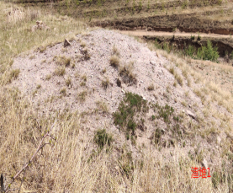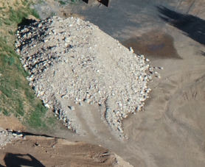
照片4-17 ZD1 照片4-18 ZD2
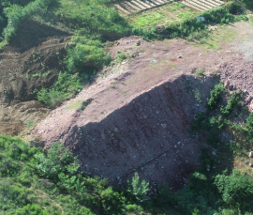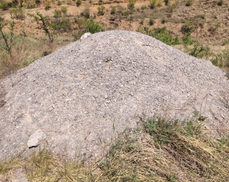
照片4-19 ZD3 照片4-20 ZD4
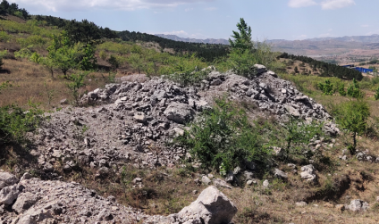
照片4-21 ZD5
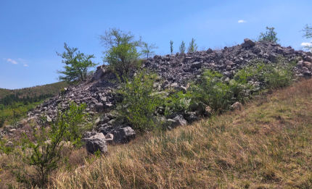
照片4-22 ZD6
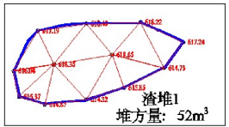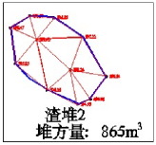
图4-6 ZD1及ZD2三角网计算堆放量
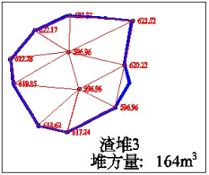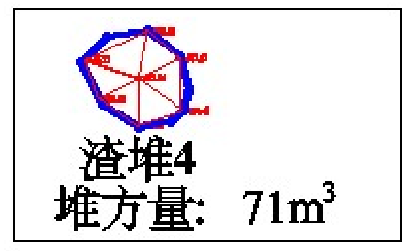
图4-7 ZD3及ZD4三角网计算堆放量
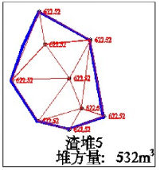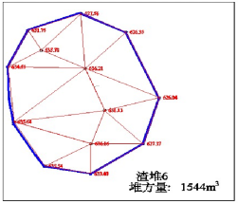
图4-8 ZD5及ZD6三角网计算堆放量
12、矿区道路
矿区道路连接矿区内各工程单元，工程单元外长约1023m，宽约4m，占地面积为4092m²；部分矿区道路依山而建，存在切坡，切坡总长度132m，切坡高度1~3m，坡角30~65°。该场地使原有的地貌景观受到了破坏（见照片4-23）。
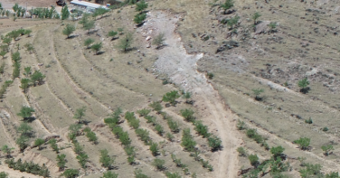
照片4-23 矿区道路
13、其它区域
评估区内其它区域目前尚未受采矿活动影响，基本保持了原生的地形地貌状态，矿业活动对地形地貌影响较轻。
表4-3 矿山地质环境问题现状说明表
影响程  度分区 | 评估  单元 | 面积  （m²） | 现状矿山地质环境问题
影响程  度分区 | 评估  单元 | 面积  （m²） | 地质灾害 | 含水层影响 | 地形地貌  景观影响 | 土地资源影响
严重区 | 工业场地 | 17450 | 较轻 | 较轻 | 较严重 | 重度
较严重区 | 露天采场1 | 2600 | 较轻 | 较轻 | 较严重 | 中度
较严重区 | 露天采场2 | 2389 | 较轻 | 较轻 | 较严重 | 中度
较严重区 | 矿石堆放场 | 7936 | 较轻 | 较轻 | 较严重 | 中度
较严重区 | 办公生活区1 | 1630 | 较轻 | 较轻 | 较严重 | 中度
较严重区 | 办公生活区2 | 1933 | 较轻 | 较轻 | 较严重 | 中度
较严重区 | 民采坑 | 2776 | 较轻 | 较轻 | 较严重 | 中度
较严重区 | 钻机平台（PT1-PT9） | 674 | 较轻 | 较轻 | 较严重 | 中度
较严重区 | 零散废渣堆（ZD1-ZD6） | 3790 | 较轻 | 较轻 | 较严重 | 中度
较轻区 | 矿区道路 | 4092 | 较轻 | 较轻 | 较轻 | 轻度
较轻区 | 其它区域 | 90585 | — — | — — | — — | — —
评估区 |  | 135855 | — — | — — | — — | — —
注：钻机平台（PT1-PT9）4位于民采坑内，面积未重复计算
表4-4 矿区已损毁单元土地占地类型统计表
破坏单元 | 面积（m²） | 一级地类 |  | 二级地类 |  | 面积 | 土地权属
破坏单元 | 面积（m²） | 编号 | 名称 | 编号 | 名称 | (m²) | 土地权属
露天采场1 | 2600 | 01 | 耕地 | 013 | 旱地 | 2600 | 宁城县小城子镇南湾子村
露天采场2 | 2389 | 04 | 草地 | 043 | 其他草地 | 2389 | 宁城县小城子镇南湾子村
工业场地 | 17450 | 04 | 草地 | 043 | 其他草地 | 4294 | 宁城县小城子镇南湾子村
工业场地 | 17450 | 11 | 水域及水利设施用地 | 116 | 内陆滩涂 | 2458 | 宁城县小城子镇南湾子村
工业场地 | 17450 | 01 | 耕地 | 013 | 旱地 | 10698 | 宁城县小城子镇南湾子村
矿石堆放场 | 7936 | 01 | 耕地 | 013 | 旱地 | 7827 | 宁城县小城子镇南湾子村
矿石堆放场 | 7936 | 03 | 林地 | 031 | 有林地 | 109 | 宁城县小城子镇南湾子村
办公生活区1 | 1630 | 11 | 水域及水利设施用地 | 116 | 内陆滩涂 | 347 | 宁城县小城子镇南湾子村
办公生活区1 | 1630 | 04 | 草地 | 043 | 其他草地 | 1283 | 宁城县小城子镇南湾子村
办公生活区2 | 1933 | 04 | 草地 | 043 | 其他草地 | 838 | 宁城县小城子镇南湾子村
办公生活区2 | 1933 | 01 | 耕地 | 013 | 旱地 | 1095 | 宁城县小城子镇南湾子村
民采坑 | 2776 | 04 | 草地 | 043 | 其他草地 | 2776 | 宁城县小城子镇南湾子村
钻机平台（PT1-PT9） | 674 | 03 | 林地 | 031 | 有林地 | 101 | 宁城县小城子镇南湾子村
钻机平台（PT1-PT9） | 674 | 01 | 耕地 | 013 | 旱地 | 313 | 宁城县小城子镇南湾子村
钻机平台（PT1-PT9） | 674 | 04 | 草地 | 043 | 其他草地 | 260 | 宁城县小城子镇南湾子村
零散废渣堆（ZD1-ZD6） | 3790 | 01 | 耕地 | 013 | 旱地 | 289 | 宁城县小城子镇南湾子村
零散废渣堆（ZD1-ZD6） | 3790 | 04 | 草地 | 043 | 其他草地 | 2754 | 宁城县小城子镇南湾子村
零散废渣堆（ZD1-ZD6） | 3790 | 03 | 林地 | 031 | 有林地 | 494 | 宁城县小城子镇南湾子村
零散废渣堆（ZD1-ZD6） | 3790 | 11 | 水域及水利设施用地 | 116 | 内陆滩涂 | 253 | 宁城县小城子镇南湾子村
矿区道路 | 4092 | 03 | 林地 | 031 | 有林地 | 496 | 宁城县小城子镇南湾子村
矿区道路 | 4092 | 01 | 耕地 | 013 | 旱地 | 1120 | 宁城县小城子镇南湾子村
矿区道路 | 4092 | 04 | 草地 | 043 | 其他草地 | 2476 | 宁城县小城子镇南湾子村
合计 | 45270 |  |  |  |  | 46520 | 宁城县小城子镇南湾子村
注：钻机平台（PT1-PT9）4位于民采坑内，面积未重复计算

（二）矿山地质环境问题预测
根据矿山总体生产规划，矿山2024年度未进行生产计划，本年度无新增工程单元。预测矿山地质环境问题与现状基本一致。

五、矿山地质环境防治工程

（一）矿山地质环境治理区的确定
（1）根据矿山地质环境影响现状和预测结果，进行治理区的确定。
（2）治理区的确定要与矿业生产相协调，应治、可治场地必须治理。
（3）结合综合治理方案，对于综合治理方案近期设计治理内容，逐年依次列入年度治理计划设计进行治理。
根据矿山实地调查，并与采矿权人沟通，该矿山目前处于停产状态。本年度治理工程重点是对不再利用场地进行治理。
根据以上治理分区原则及方法，根据综合治理方案，本年度矿山地质环境治理对象包括：工业场地内废弃渣堆。

（二）矿山地质环境治理工程
矿山地质环境保护与恢复治理及土地复垦工程对象为工业场地内废弃渣堆，其主要工作量分述如下：
1、清运
现状工业场地内堆积废石5000m³，清运工程量为5000m³。
2、覆土及整平
近期对垫坡后的场地进行全面的覆土及整平，覆土面积1146m²，覆土厚度1m，覆土工程量为1146m³；
3、恢复植被
对整平后的场地恢复植被，恢复植被面积1146m²。
表5-1 本年度治理工程量汇总表
工业场地内废弃渣堆 | 清运（m³） | 5000
工业场地内废弃渣堆 | 覆土及整平（m³） | 1146
工业场地内废弃渣堆 | 恢复植被（m²） | 1146

（三）矿山地质环境监测工程
一、地质灾害监测
建立拟建露天采场边坡岩移观测点，按岩层及地表移动观测规程要求，对受采动影响的地表移动变形情况进行监测。
矿山开采可能存在的矿山地质环境问题主要有：①崩塌地质灾害；②土地资源和地形地貌景观的破坏；③恢复植被监测。
1、地质灾害监测
（1）监测位置
根据矿山实际生产情况，在开采过程中的采场边坡进行稳定性监测，实时监测边坡面的变化情况。由于监测边坡在开采中不断变化，监测位置根据实际生产情况随边坡向前推进。
（2）监测内容
崩塌：目测、拍照并记录其位置、规模、形成模式、诱因、发生时间等数据；边坡移动变形采用目测观察其裂缝宽度、配合卷尺测量与照片等并进行记录。
（3）监测方法
崩塌监测以路线巡回、目视监测为主，配合卷尺测量与照片记载。
（4）监测频率
正常情况下每月监测2次，雨季时应每周1次；根据实际情况，对于存在隐患的地段则应每天监测1次，或者进行连续跟踪监测，确保及时预警崩塌灾害的发生，避免人员财产的损失。
（5）监测时限
监测时间：2024年1月1日-2024年12月31日。

六、经费预算
经估算，2024年度矿山地质环境治理费用为2.85万元。工程经费估算总额和各单项工程经费估算结果如下：
表6-1 矿山地质环境治理工程经费预算总表
序号 | 工程或费用名称 | 预算金额（万元） | 各费用占总费用的比例（%）
序号 | （1） | （2） | （3）
一 | 工程施工费 | 2.72 | 95.44%
二 | 监测管护费 | 0.13 | 4.56%
合计 |  | 2.85 | 100.00%
表6-2 监测费用计算表
序号 | 费用名称 | 工程施工费  （万元） | 费率 | 次数 | 费用（万元）
序号 | (1) | (2) | (3) | (4) | （1）=（2）×（3）×（4）
1 | 监测费 | 2.72 | 0.30% | 12 | 0.10
2 | 管护费 | 0.10 | 8% | 4 | 0.03
总 计 |  | — | — | — | 0.13
表6-3 工程施工预算表
序号 | 定额编号 | 单项名称 | 单位 | 工程量 | 综合单价（元） | 合计
 |  |  |  |  |  | （万元）
序号 | (1) | (2) | (3) | (4) | (5) | (6)
一 |  | 土方工程 |  |  |  | 1.15
1 | 10195 | 覆土及整平 | 100m³ | 1146 | 1002.83 | 1.15
二 |  | 石方工程 |  |  |  | 1.5
1 | 询价 | 清运 | 100m³ | 5000 | 300 | 1.5
三 |  | 植被工程 |  |  |  | 0.07
1 | 50031 | 撒播草籽 | hm² | 0.1146 | 2486.37 | 0.07
合计 |  |  |  |  |  | 2.72

表6-4 覆土及整平单价分析表
定额编号：[10195] 单位：100m³
序号 | 项目名称 | 单位 | 数量 | 单价(元) | 小计（元）
一 | 直接费 |  |  |  | 813.20
(一) | 直接工程费 |  |  |  | 784.94
1 | 人工费 |  |  |  | 50.53
(1) | 乙类工 | 工日 | 0.8 | 63.16 | 50.53
2 | 机械使用费 |  |  |  | 704.23
(1) | 装载机2m³ | 台班 | 0.24 | 898.80 | 215.71
(2) | 推土机59kw | 台班 | 0.10 | 445.88 | 44.59
(3) | 自卸汽车5t | 台班 | 1.14 | 389.41 | 443.93
3 | 其他费用 | % | 4 | 754.75 | 30.19
(二) | 措施费 | % | 3.6 | 784.94 | 28.26
二 | 间接费 | % | 5 | 813.20 | 40.66
三 | 利润 | % | 3 | 853.86 | 25.62
四 | 材料价差 |  |  |  | 95.34
(1) | 柴油 | kg | 73.34 | 1.30 | 95.34
五 | 税金 | % | 3.28 | 853.86 | 28.01
合计 |  |  |  |  | 1002.83

表6-5 撒播草籽单价分析表
定额编号：50031 金额单位：元/hm²
序号 | 项目名称 | 单位 | 数量 | 单价（元） | 小计
一 | 直接费 |  |  |  | 1532.51
（一） | 直接工程费 |  |  |  | 1479.26
1 | 人工费 |  |  |  | 556.76
 | 甲类工 | 工日
 | 乙类工 | 工日 | 8.6 | 63.16 | 543.18
 | 其他人工费 | % | 2.5 | 543.18 | 13.58
2 | 材料费 |  |  |  | 922.50
 | 草籽 | kg | 30 | 30.00 | 900.00
 | 其他材料费 | % | 2.5 | 900.00 | 22.50
3 | 机械使用费
（二） | 措施费 | % | 3.6 | 1479.26 | 53.25
二 | 间接费 | % | 5 | 1532.51 | 76.63
三 | 利润 | % | 3 | 1609.13 | 48.27
四 | 材料价差 |  |  |  | 750.00
 | 草籽 | kg | 30 | 25.00 | 750.00
五 | 未计价材料
六 | 税 金 | % | 3.28 | 2407.41 | 78.96
合 计 |  |  |  |  | 2486.37

